多謝閣下選購 福音魔術 產品
讀者除了使用 IE 來下載資料外，也可以使用外掛程式來下載。

可以使用FileZilla的程式來下載 福音魔術教學照片及教學錄影片段
- 下載FileZilla程式
http://filezilla-project.org/download.php
- 安裝FileZilla程式
- 執行FileZilla程式
請按以下指示，下載檔案
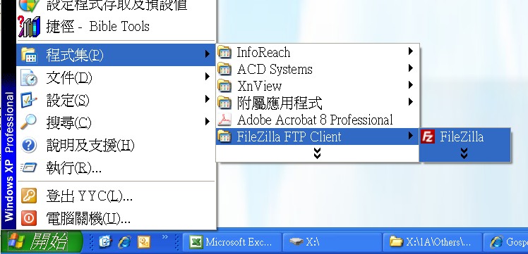

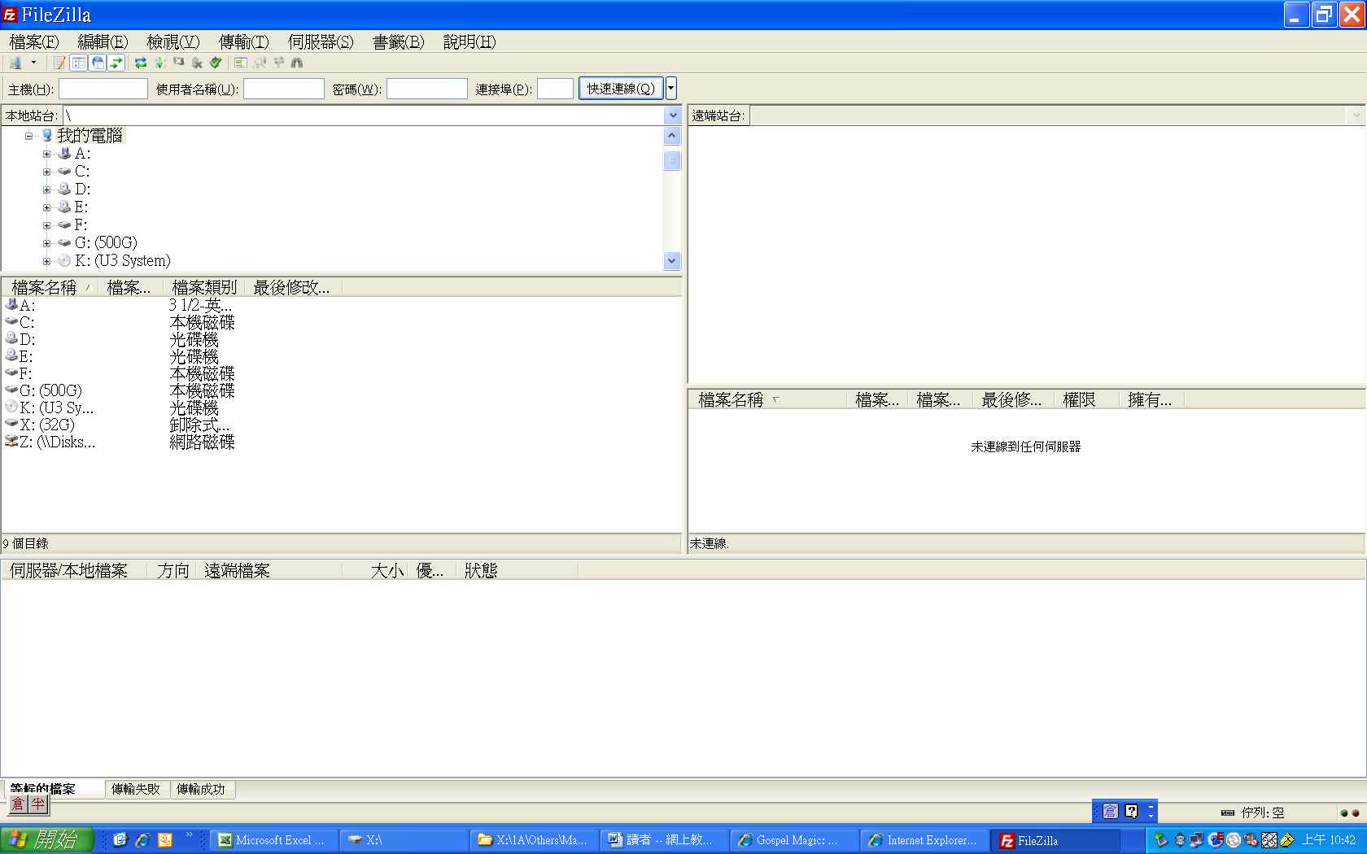
鍵入 地址 / 登入名稱 / 登入密碼
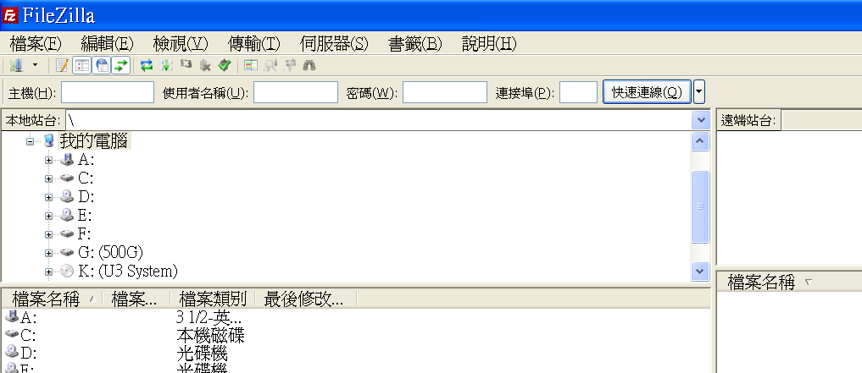
鍵入wklouis.homedns.org
參照道具盒內的登入名稱
參照道具盒內的登入密碼

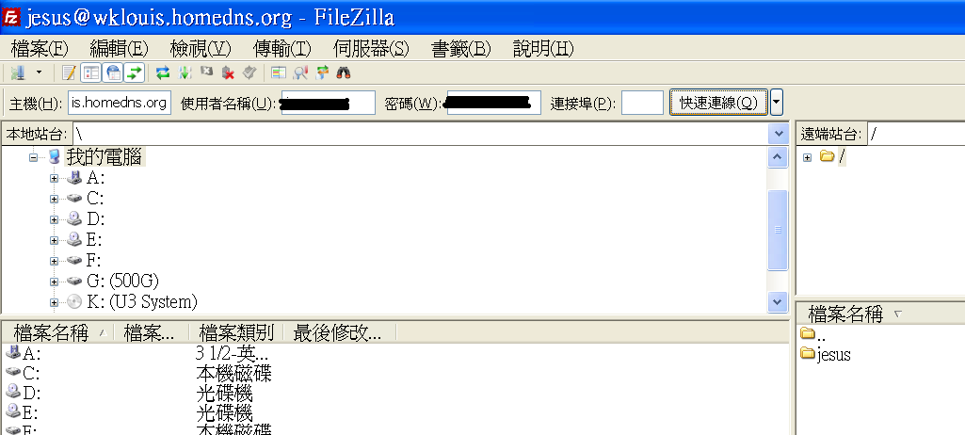
選擇要下載的檔案 及 檔案下載往哪裏
選擇檔案下載到哪裏
選擇要下載的檔案

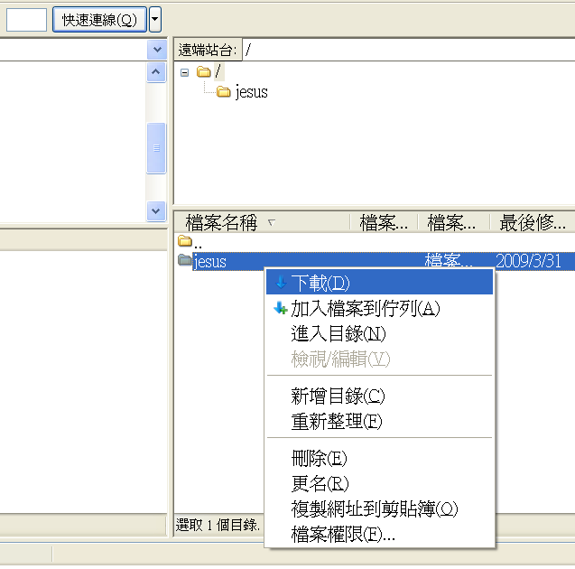
下載檔案

下載檔案的過程
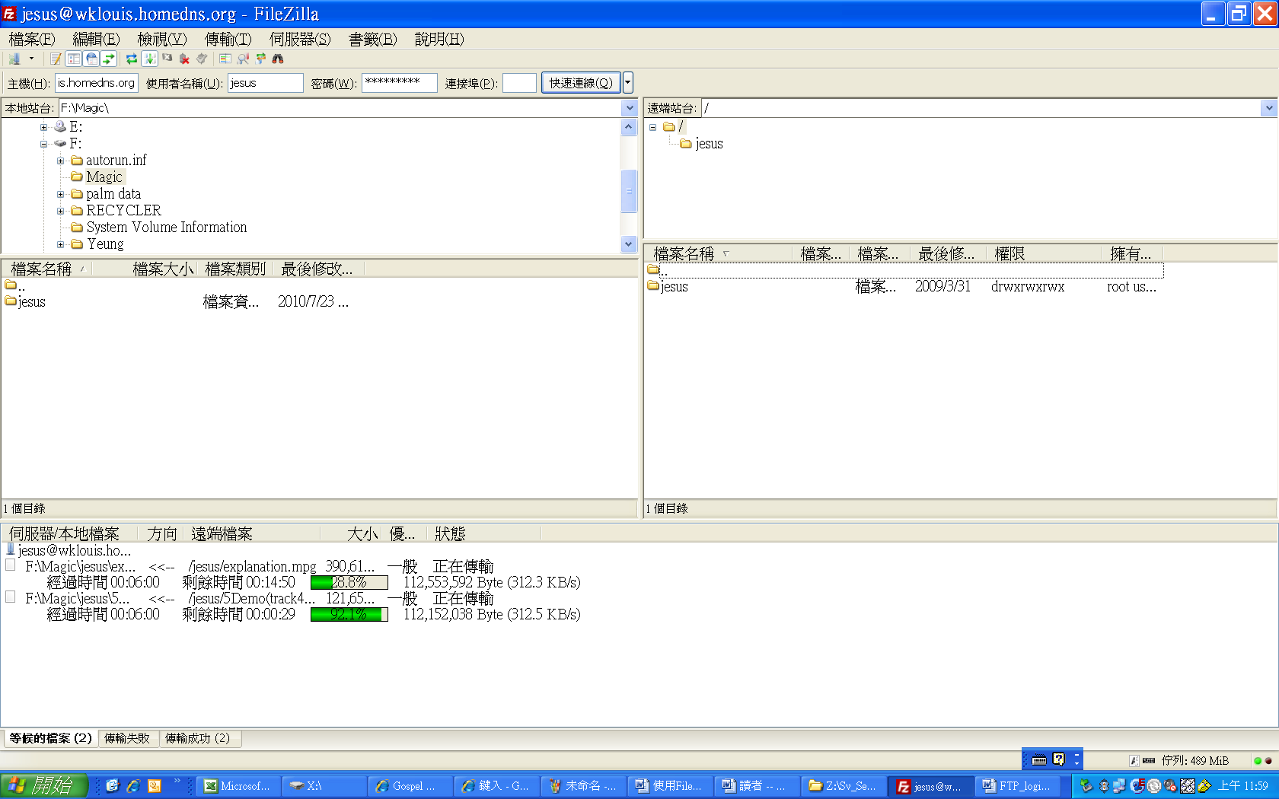
下載中
下載中

